編號：（此欄位由主辦單位填寫）
中文專題名稱：Aeterlux 數位記憶燈塔
英文專題名稱：Aeterlux: Digital Memory Lighthouse
一、前言
親人離開後，我們想念的，往往不只是一張照片，而是一句熟悉的叮嚀、一個說話的停頓，或一家人圍坐吃飯時，曾經再平凡不過的對話。這些細節承載著關係，也構成一個人留在家人心中的樣子。然而，照片散落在手機相簿，聲音留在通訊軟體，故事藏在不同親友的記憶裡。隨著裝置更換、帳號失效與時間推移，即使資料仍在，也未必容易找到、理解或傳給下一代。保存了檔案，不一定就保存了完整的生命故事。
Aeterlux 以「數位記憶燈塔」為核心，整合照片、影片、聲音、文字與家族關係，建立結合記憶保存、AI 互動及共同追思的系統。讓家屬能整理回憶，讓遠方親友能共同參與，也讓未曾與長輩相識的下一代，有機會透過故事理解自己的家族。對仍在世的長輩而言，也能主動留下想傳給家人的聲音與故事，讓保存不必等到失去以後才開始。我們希望記憶不只是被收藏，而是能持續被看見、補充與傳承。
本系統欲解決的數位落差主要為「資訊落差」，並延伸至地理與世代落差。家庭記憶往往分散於不同親友的手機、社群帳號、影音檔案與個人記憶中，使不同家庭成員取得、理解與延續這些資訊的能力不一致；遠方親友也可能因距離無法共同參與追思，而下一代則可能因缺乏與長輩相處的經驗，難以理解家族故事。Aeterlux 透過集中整理家族記憶、AI 語意檢索與互動、線上共同追思，以及家族關係串聯，降低資訊取得與參與的門檻，讓不同地點、不同世代的家人都能以一致且易於理解的方式接觸家族記憶。
二、創意描述
現有服務已分別回應生命故事保存、AI 數位人格、家族紀念與數位權屬等需求。本團隊整理 HereAfter AI、StoryFile、Uare.ai、Smart Senior 與 Aeterlux，從記憶保存、AI 互動、聲音／影像互動、家族關係、鏈上權屬及沉浸式追思六個面向進行比較。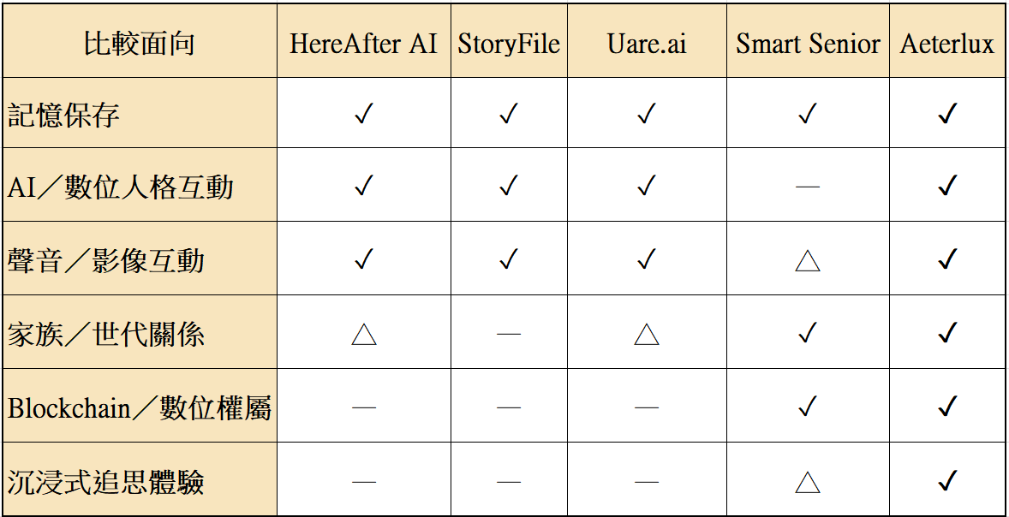
圖一、競品功能比較
（✓ 明確具備；△ 部分或不同形式；— 公開資訊未見）

依圖一的整理，不同產品各有功能組合；Aeterlux 關注的是如何把這些能力串成完整的家族記憶體驗。因此，本系統定位為「家族數位記憶網絡」：不只為一個人建立紀念頁，更把生命故事、親屬關係與共同回憶連結起來。
例如，當一位長輩離世後，家屬想念的，可能是他生前常說的一句叮嚀，或某段只有家人才知道的往事。Aeterlux 讓家屬整理逝者留下的照片、錄音與對話，並由親友補充與逝者共同經歷的故事，經審核後納入記憶資料。AI 再檢索經授權與核可的內容，搭配個人化語音與高斯潑濺人物重現，建立以逝者生前資料為基礎的數位分身，讓家屬在想念時，除了翻看照片，也能透過互動表達思念，或與遠方親友共同參與線上追思。

三、系統功能簡介
- 燈塔建立與管理：透過錢包及 SIWE 簽章驗證身分，填寫生平、家族關係與同意資訊，建立 NFT 並上傳素材。
- 家族紀念與共創：以家族樹串聯生命故事、影像與追思訊息；親友投稿經核可後，才公開或納入 AI 記憶索引。
數位分身互動：支援文字及語音提問，以 RAG 找出相關記憶，再生成回覆、聲音與人物動態。
- 共同追思：提供虛擬祭拜場域，支援上香、鞠躬、留言，以及多人即時參與的線上公祭。
- 原型系統（Prototype）：目前已完成可操作之 Aeterlux 原型系統，具備燈塔建立與管理、家族記憶瀏覽、AI 數位分身互動、家族投稿審核及虛擬追思等核心功能。使用者可透過瀏覽器操作前端介面，展示從記憶資料建立、授權檢索、AI 回應生成，到語音與人物動態呈現的完整流程。

四、系統特色
- 家屬掌握記憶：管理者審核投稿、設定可見性並管理使用範圍。隱藏內容或停止 AI 使用，不等於移除已封存於儲存網路的資料，兩者會明確區分。
- 鏈上可驗證、鏈下可擴充：NFT 記錄持有關係與資料指標，實際影音另行保存；持有 NFT 不自動等於取得所有肖像、聲音及第三方資料的使用授權。
- AI 有來源與邊界：僅檢索經同意或核可的記憶，資料不足時採保守回覆。數位分身屬於模擬內容，不代表逝者真實意志，也不取代家人及專業支持。

五、系統開發工具與技術
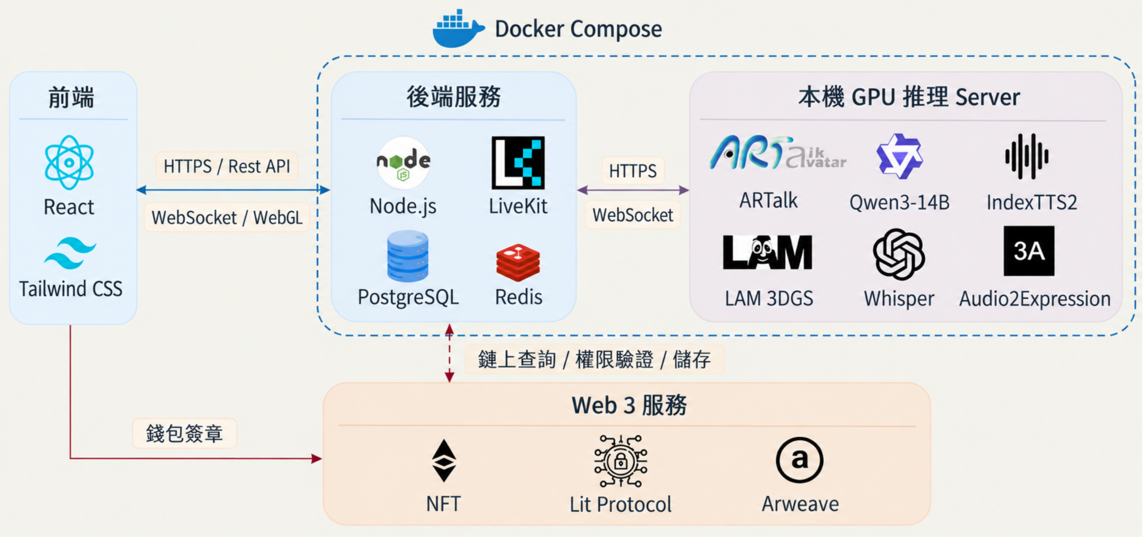
圖二、Aeterlux 系統技術架構圖
（一）前端、後端與容器部署
如圖二所示，左側前端以 React 與 Tailwind CSS 建立操作介面，透過 HTTPS／REST API 交換資料，使用 WebSocket 接收即時訊息，並以 WebGL 呈現數位分身與追思場景。中間後端使用 Node.js負責驗證、資料管理、投稿審核與服務協調。PostgreSQL 保存業務資料，pgvector 支援記憶向量檢索；Redis處理背景任務；LiveKit 提供多人公祭所需的即時通訊。
虛線框表示後端、資料庫與 GPU 推理服務的容器化部署範圍。各模組透過 Docker 封裝，再以 Docker Compose 管理服務組態、連線與相依環境，方便測試、維護與更新。
（二）本機推理與人物重現
AI 模型為本系統將分散的家族記憶轉化為可互動服務的核心媒介，透過語音辨識、向量檢索、開源大型語言模型生成，以及語音與人物動態生成，將授權記憶轉換為可直接互動的數位分身服務。
右側為自建 GPU 推理伺服器,以 Python、FastAPI 提供服務,並由 vLLM 執行 Qwen3-14B。人物外觀採 LAM 高斯潑濺技術,可想像成大量帶有顏色與透明度的柔邊色點,共同呈現熟悉的臉孔。這些點具有空間位置與形狀,並非真的發光;系統透過表情及姿勢參數驅動人物動態,再由瀏覽器即時渲染,而非單純播放一段預錄影片。素材準備時,照片用於建立可驅動的人物外觀,錄音提供語音合成參考,授權對話與核可回憶則切分、向量化並建立索引,不必每次對話都重新建立分身。
家屬開口後,Whisper 先將語音轉成文字,E5 將問題轉為向量,在 pgvector 中檢索最多四段相關記憶,再連同問題交給 Qwen3-14B 生成回覆。IndexTTS2 接著合成個人化語音,Audio2Expression 依語音產生嘴型及表情,ARTalk 產生頭部動作,最後將聲音與人物動態同步呈現在前端。

（三）NFT、Lit Protocol 與資料權限
下方 Web3 層以 Solidity與 Foundry 開發及測試合約；ERC-721 記錄燈塔持有關係，ERC-6150 表達家族節點階層，鏈上保存資料 URI，而非大型影音本身。公開基本資料放在 metadata，私密照片、聲音與對話則整理為加密的 artifact。Lit 依錢包簽章、NFT 持有關係及授權條件提供解密控制。
其核心是門檻式密碼學：需要多個節點協作，避免解密能力集中在平台手中。授權端取得解密所需的協作結果，而非重新拼出 Lit 網路的主私鑰。未授權者可能下載到密文，但無法因此讀取明文；公開資料則不需持有 NFT 才能瀏覽。

（四）Arweave 保存與驗證
素材透過 Irys 打包上傳 Arweave，以交易識別碼及 URI 定位。識別碼協助找到資料，但私密素材仍須通過解密授權才能使用。「一次付費」不是後續保存沒有成本，而是預付費用搭配儲存基金與節點獎勵，支撐長期保存。 其構想是，若單位儲存成本持續按固定比例下降，累積費用便可趨近有限值；但實際保存仍依賴成本假設與網路持續運作，不等同無條件的永久保證。
驗證概念則結合資料抽查與 Merkle tree：節點提供被抽中的資料片段及雜湊路徑，驗證者便可檢查內容是否與紀錄吻合，不必每次下載整份檔案。這提供可驗證的保存機制，並不代表單次驗證就能保證未來所有資料永遠存在。

六、系統使用對象
燈塔管理者負責建立與維護內容、管理家族關係及審核投稿；親友與訪客可依權限瀏覽、留言、投稿及參與公祭；系統管理者維護服務與運算環境，不代管使用者的錢包私鑰。

七、系統使用環境
系統透過桌面或行動瀏覽器使用，敏感操作需由支援 EVM 的錢包簽章。AI 運算位於自建 GPU 伺服器，不要求家屬自行配備高階顯示卡。
「本機推理」不代表資料不離開家屬裝置；互動內容仍須經網路傳送至自建服務，但不需交由第三方 AI 平台推理。系統以加密連線及權限控管保護傳輸，互動品質則受裝置、網路與伺服器負載影響。

八、結語
Aeterlux 希望把「一個人的記憶」，轉化為「一個家族能共同保存與傳承的故事」。對家屬而言，這是重新整理思念的地方；對遠方親友而言，是不受距離阻隔的參與方式；對下一代而言，則是一扇認識家族歷史的窗。

技術的價值，在於讓這些故事有保存的依據、有使用的邊界，也有再次被理解的機會。未來可與殯葬及生命服務業者合作，讓服務不止於一次告別，而能延伸至長期的生命故事整理、數位追思與家族傳承。
這座燈塔不是要取代離去的人，而是希望多年以後，當孩子問起「他以前是怎樣的人」，家人仍能找到一段聲音、一張照片，以及有人願意繼續說下去的故事。

